课程设计的目的及要求
主要目的是巩固网络编程技术基本知识，加深对相关概念和原理的理解，提高综合应用所学知识开发较为实用的网络应用程序的能力。通过一个较为综合的网络应用程序的开发训练，加深学生对网络通信程序开发的基本方法、基本技术和基本概念以及相关原理的理解，同时进一步提高学生编写较为复杂应用程序的能力，为学生将来从事实际应用开发打下坚实的理论和实践基础。
要求第17周一周时间内集中在网络中心的指定机房内完成，逾期实在不能完成的可延期一周利用业余时间完成。结束后在规定时间前需提交：
1、课程设计报告。
2、所开发程序的源代码，要求程序能编译运行，且功能符合基本要求。

课程设计内容
利用所学的网络编程技术，独立完成一个较为复杂的实用型的网络应用程序的设计开发。可从以下各题中选择一个完成：
1、编写一个图形界面的网络嗅探软件，界面模仿WireShark，协议分析层次包括网络层、传输层、应用层（能识别出DNS、FTP和WEB等几种常见应用则可）。
2、模仿QQ完成一套即时通信软件。要求：①包含一个客户软件和一个服务器软件；服务器软件负责客户的注册、登陆、在线客户管理等；客户软件包含注册、登录、根据服务器返回的在线客户信息与在线的其他客户进行聊天等功能；②客户软件工作在P2P模式，所有客户均试运行同一个软件的不同副本，两个客户软件的聊天信息是直接发送给对方的，不能经由服务器转发；③客户软件和服务器软件均采用图形界面。
3、自选题目，满足：基于WinSock编程、功能实用且程序较为复杂。
（一）实践背景介绍
Sniffer（嗅探器），是一种利用以太网特性将网络适配卡置为混杂模式状态的工具，一旦将网卡设置为混杂模式，其就能接收传输在网络上的每一个信息包，因此利用Sniffer可以监听网络状态、获取数据流动情况、得到网络上传输的信息等。
Sniffer分为软件和硬件两种，软件的Sniffer有 Sniffer Pro、Network Monitor、PacketBone等，其优点是易于安装部署，也易于学习交流，但缺点是无法抓取网络上传输的所有信息包，因此在某些情况下也就无法真正了解网络的故障和运行情况；硬件的Sniffer通常称为协议分析仪，一般都是商业性的，价格也比较昂贵，但会具备支持各类扩展的链路捕获能力以及高性能的数据实时捕获分析的功能。
本次实践就是编写一个基于WinPcap与MFC结合的软件的Sniffer，实现的功能包括：
- 列出监测主机的所有网卡，选择一个网卡，在混杂模式下进行监听；
- 捕获所有流经网卡的数据包，并利用WinPcap函数库设置过滤规则；
- 分析捕获到的数据包的包头和数据，按照各种协议的格式进行格式化显示；
支持协议：TCP、UDP、ARP、ICMP、HTTP、IPv4、IPv6
- 可以本地文件的形式来保存、读取已捕获的数据包信息。
本次实践所需工具：
- Microsoft Visual Studio 2017
- WinPcap V4.1.2

（二）实践进程概述
本次实践进程分为七个阶段，分别是：
- 配置WinPcap开发环境
- 利用VS2017的MFC设计GUI
- 搭建WinPcap抓包框架
- 各层网络协议相关数据结构的实现
- 数据包解析函数
- 数据包接收线程
- GUI数据更新函数
- 消息处理函数
（三）实践内容
1.配置WinPcap开发环境
1）WinPcap基本介绍
Windows Packet Capture，WinPcap是Windows平台下的数据链路层的网络访问工具，其目的在于为Windows应用程序提供访问网络底层的能力，其只能将数据包从网络中抓取过来，并不能修改数据。
要使用WinPcap，要安装其dll文件，此外还要下载相关的开发者工具包，包含库文件、头文件、简单示例程序与帮助文件，本次实践采用的都是V4.1.2版本的。
WinPcap V4.1.2 dll：http://www.winpcap.org/install/bin/WinPcap_4_1_2.exe
WinPcap V4.1.2 Developer’s Pack：http://www.winpcap.org/install/bin/WpdPack_4_1_2.zip
2）配置过程
将WinPcap的开发者工具包解压后，放到合适位置，然后打开VS2017，新建一个MFC项目。
在新建项目的项目->属性->VC++目录中，配置包含目录，即将WinPcap开发包中的Include目录添加进去：
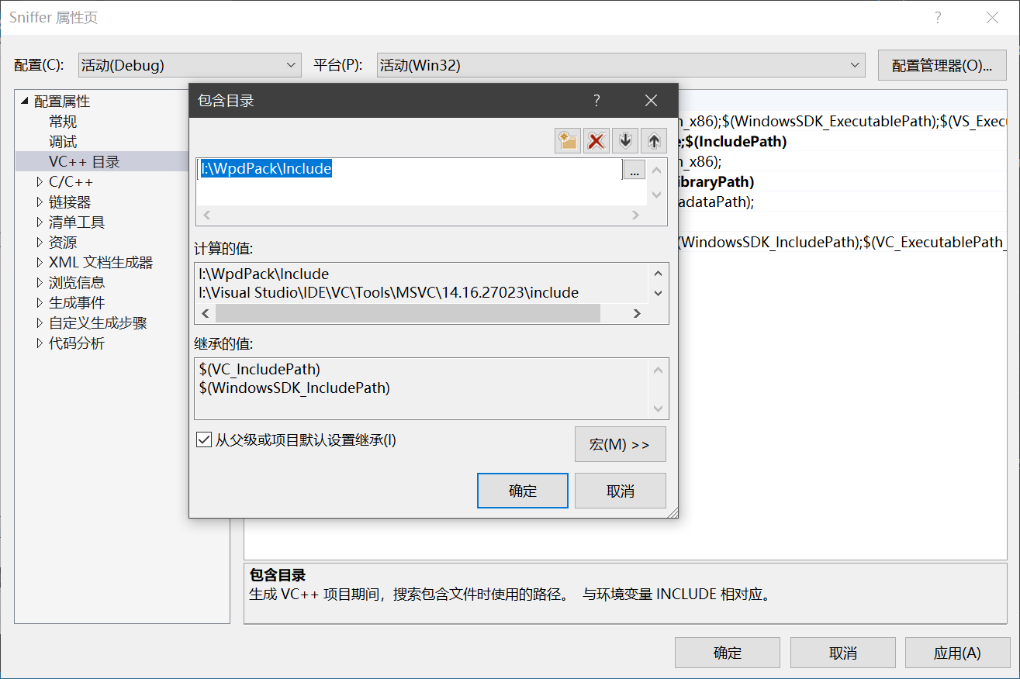
配置完包含目录后，再配置库目录，即将WinPcap开发包的Lib目录添加进去。
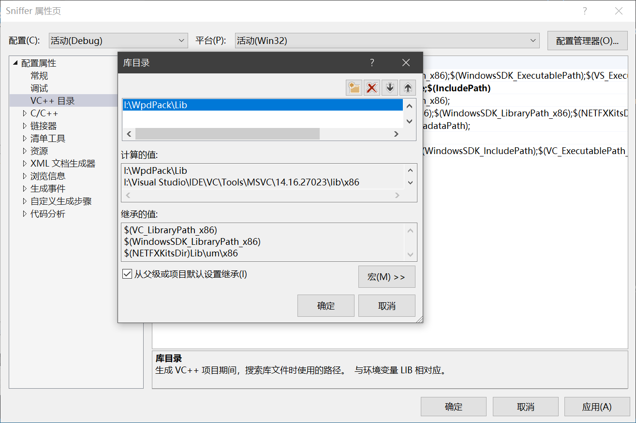
然后设置与WinPcap有关的预处理定义：在项目->项目属性->配置属性->C/C++->预处理器页面的预处理器定义中，添加WPCAP与HAVE_REMOTE。
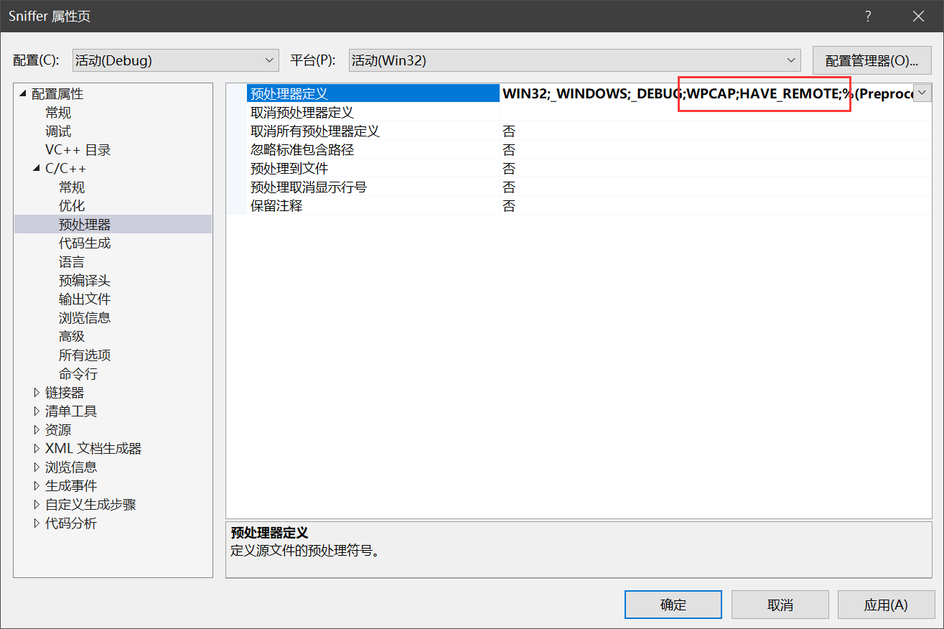
最后添加wpcap.lib库文件：在项目->项目属性->配置属性->链接器->命令行页面中的其他选项，添加wpcap.lib。
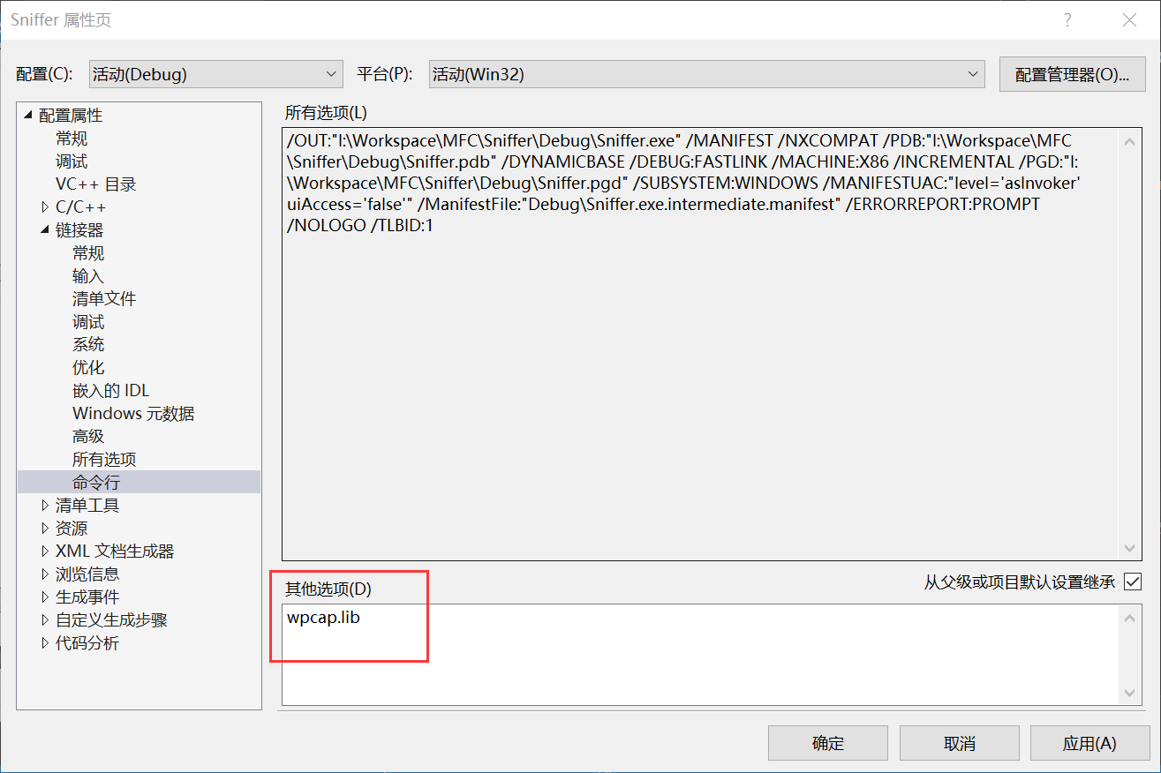
2.GUI设计
1）添加两个下拉框，一个用于选择网卡，一个用于选择过滤规则，同时在属性页将Type设为下拉列表（DropList)。
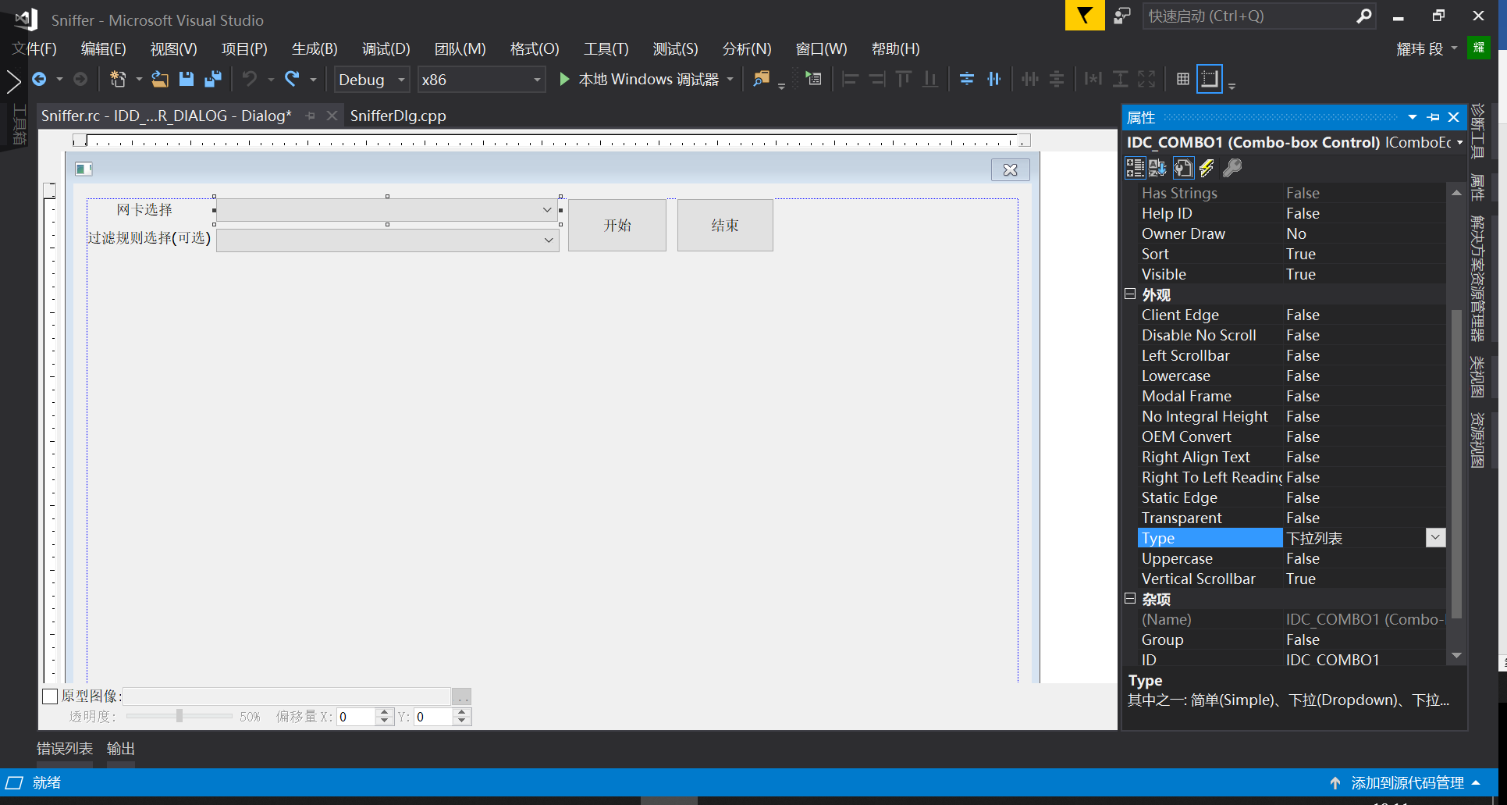
2）添加两个按钮（Button），用于开始和结束。
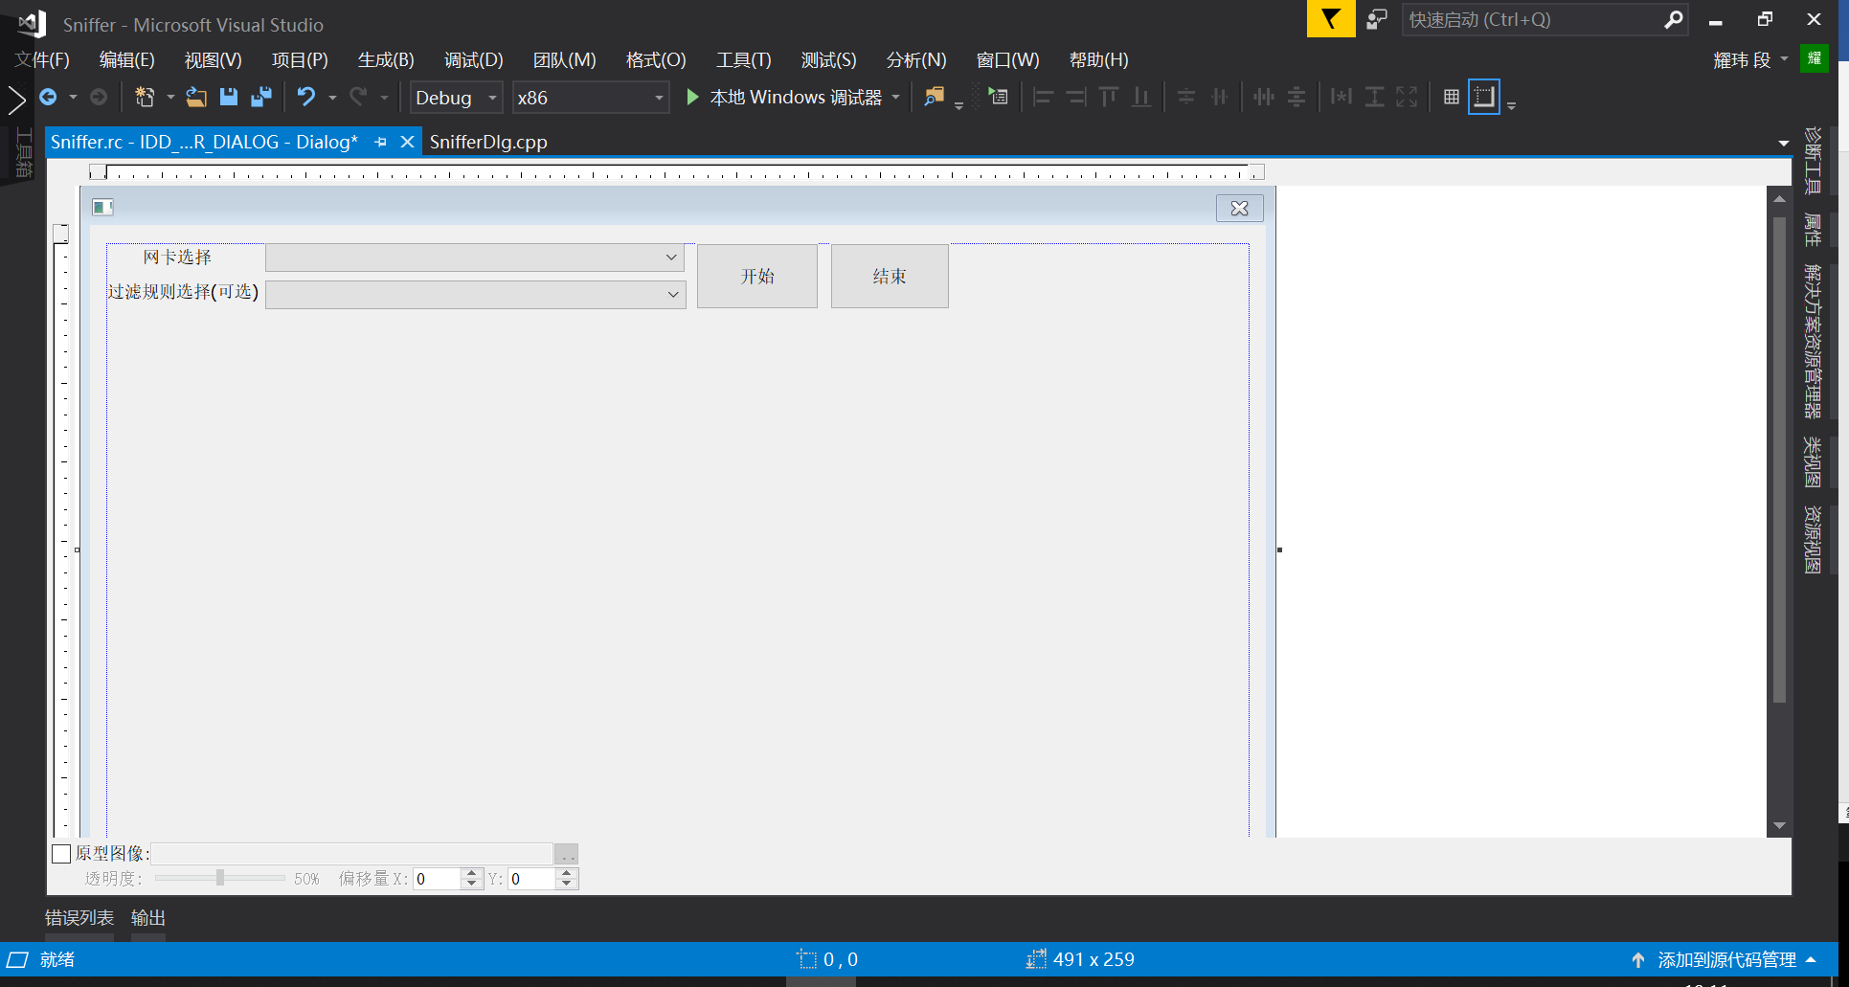

3）添加列表（List Control），用于显示接收到的包的信息，同时在属性页将view设为Report，Sort与Single Selection设为True。
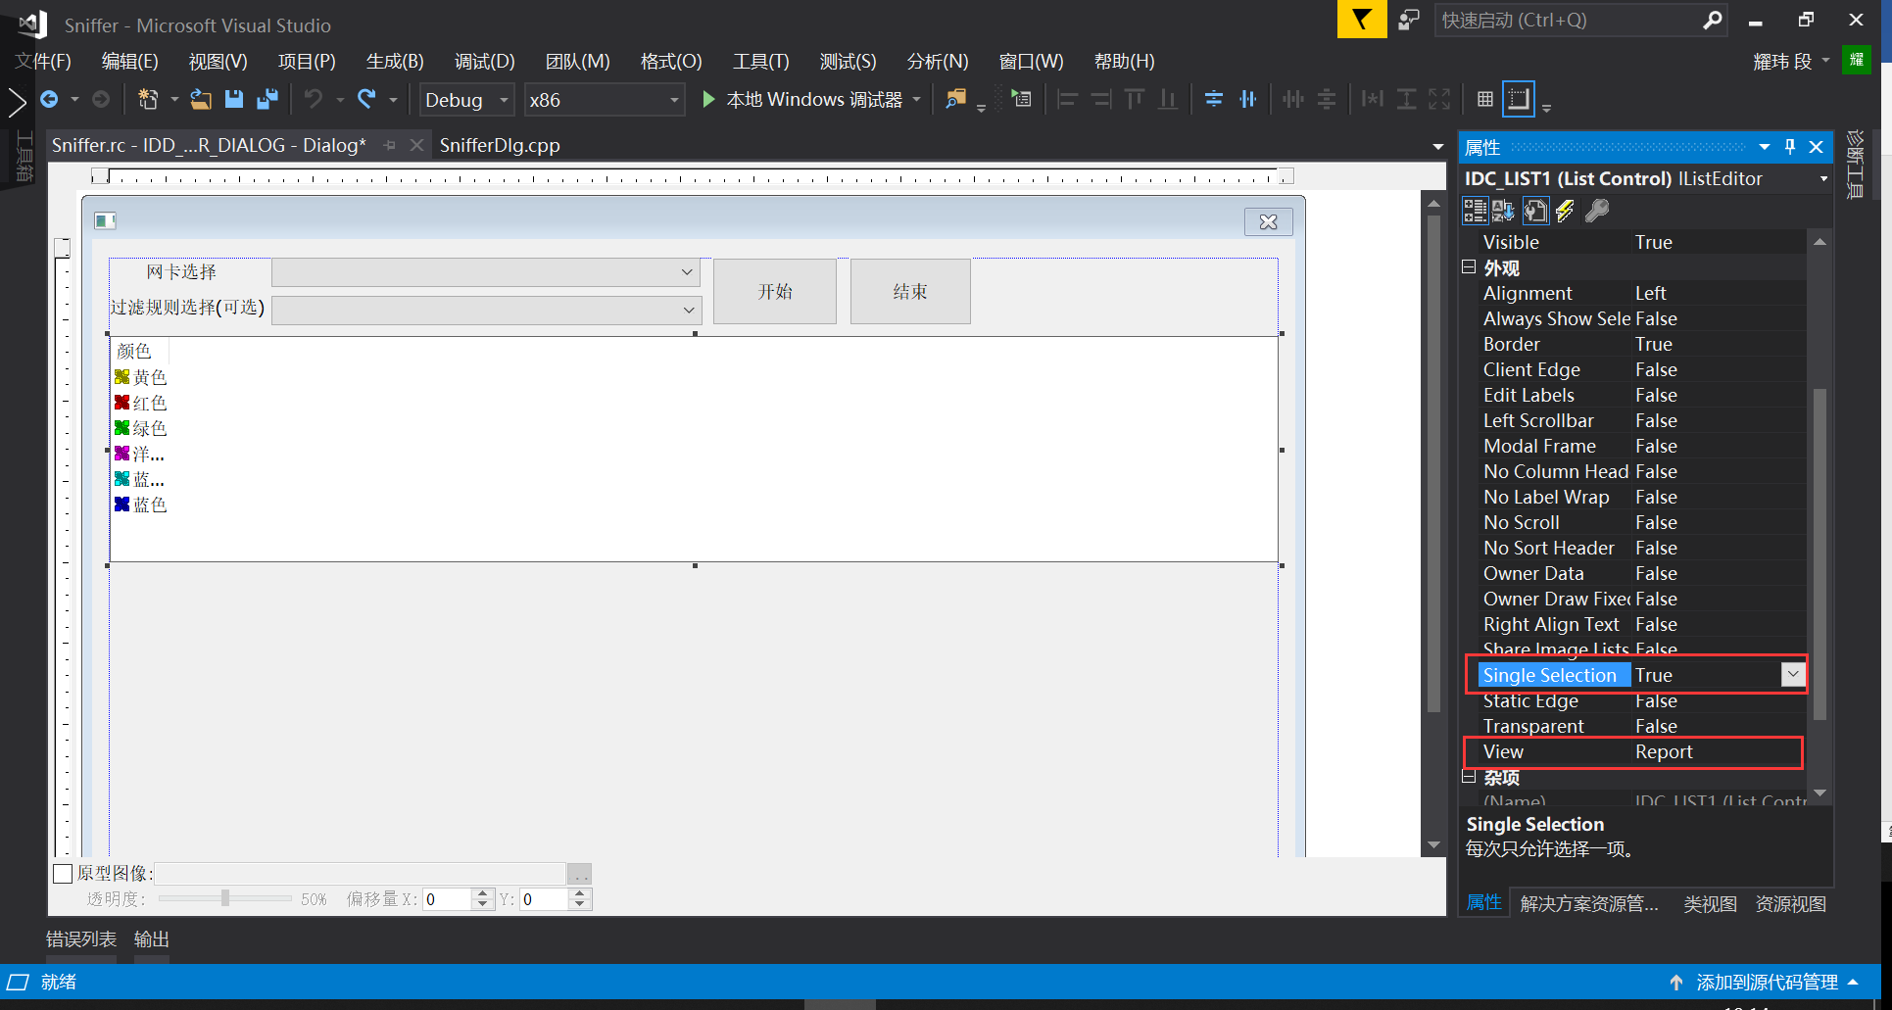
4）添加树形列表（Tree Control），用于显示每一个包的具体字段信息，同时在属性页将Full Row Select、Has Buttons、Info Tip、Lines At Root均设为True。
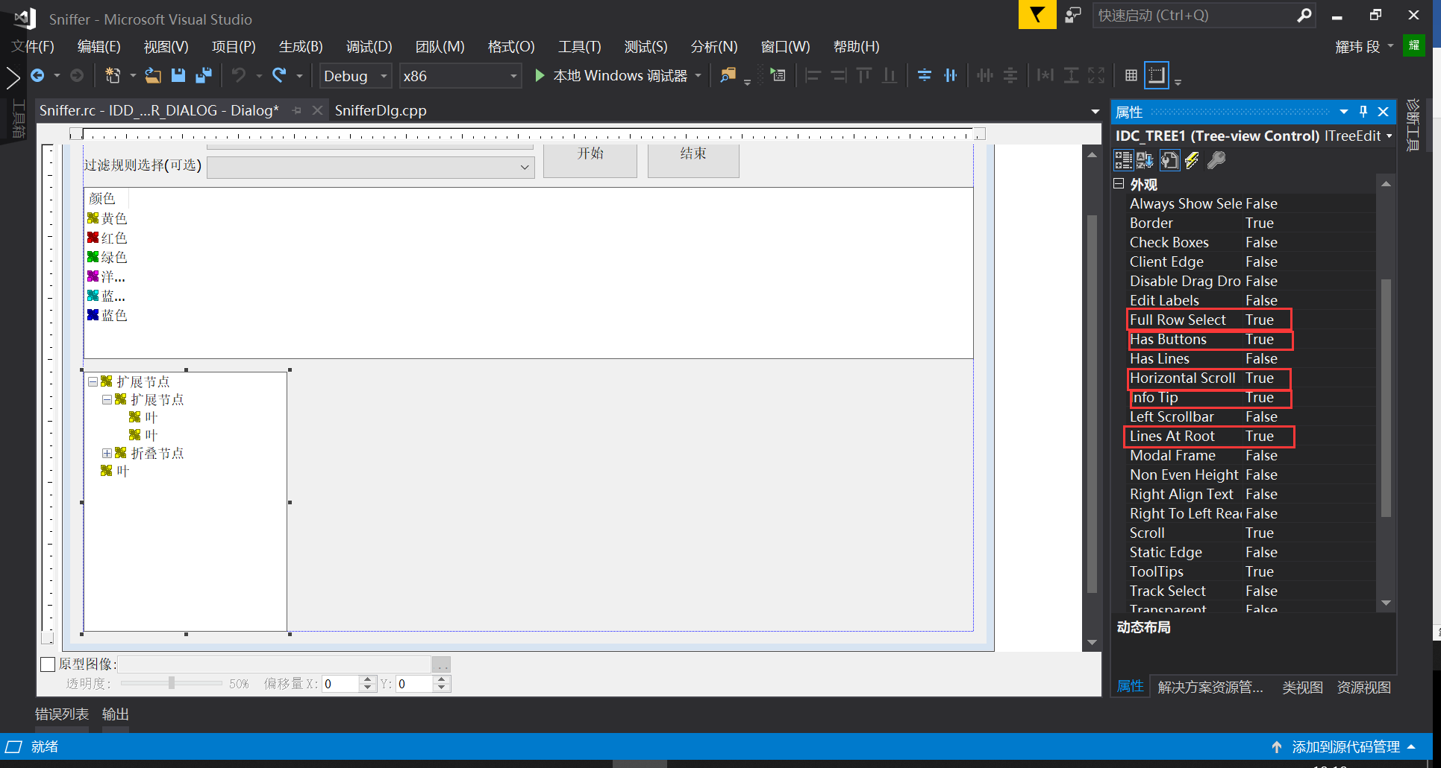

5）添加文本框（Edit Control），用于显示数据包的二进制信息，同时在属性页将Multiline、Read only、Auto V Scroll、Horizon Scroll、Vertical Scroll 均设置为 True。
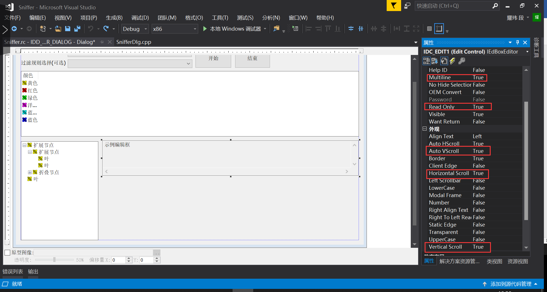
6）添加若干文本框（Edit Control）和静态框（Static Text），用于显示统计数据，最后再加一个组合框（Group Box），方便使用框内的控件。
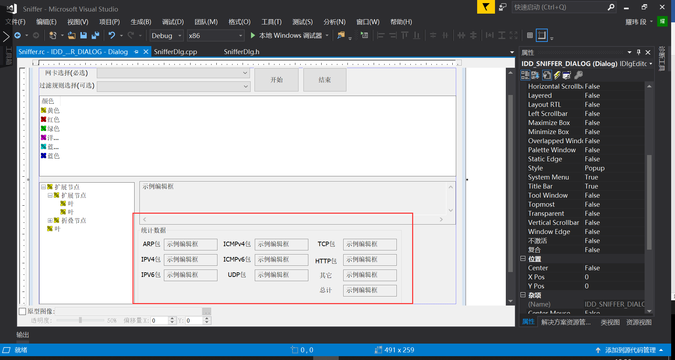

7）添加两个按钮（Button），用于保存和读取捕获的数据包信息。
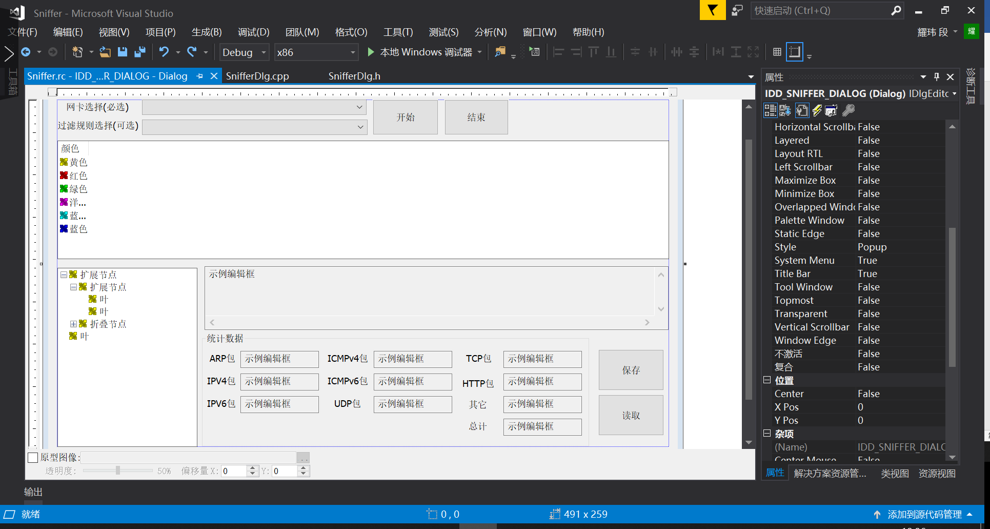
8）添加控件变量：在类向导中，为下拉框、列表、树形框、编辑框等添加控件。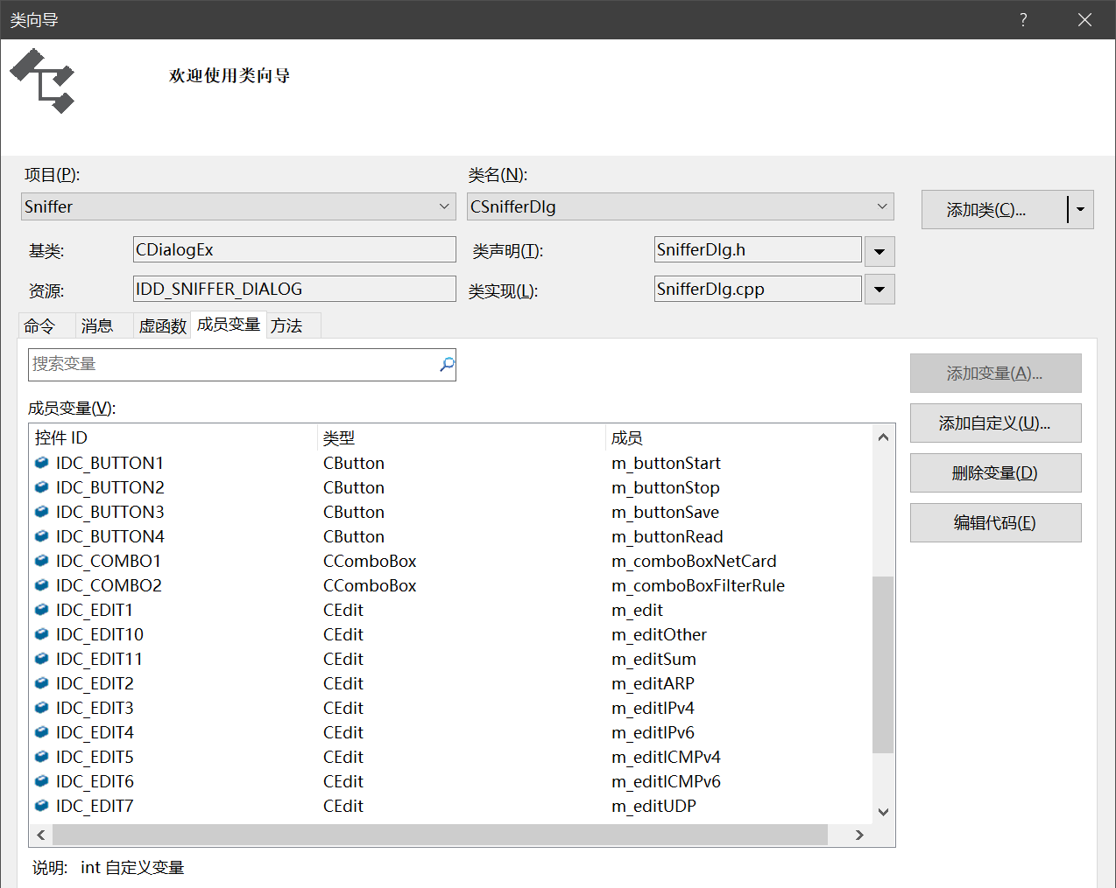
添加完后，可在SnifferDlg.h中看到添加的控件变量，在SnifferDlg.cpp中看到相应的资源关联。
控件变量：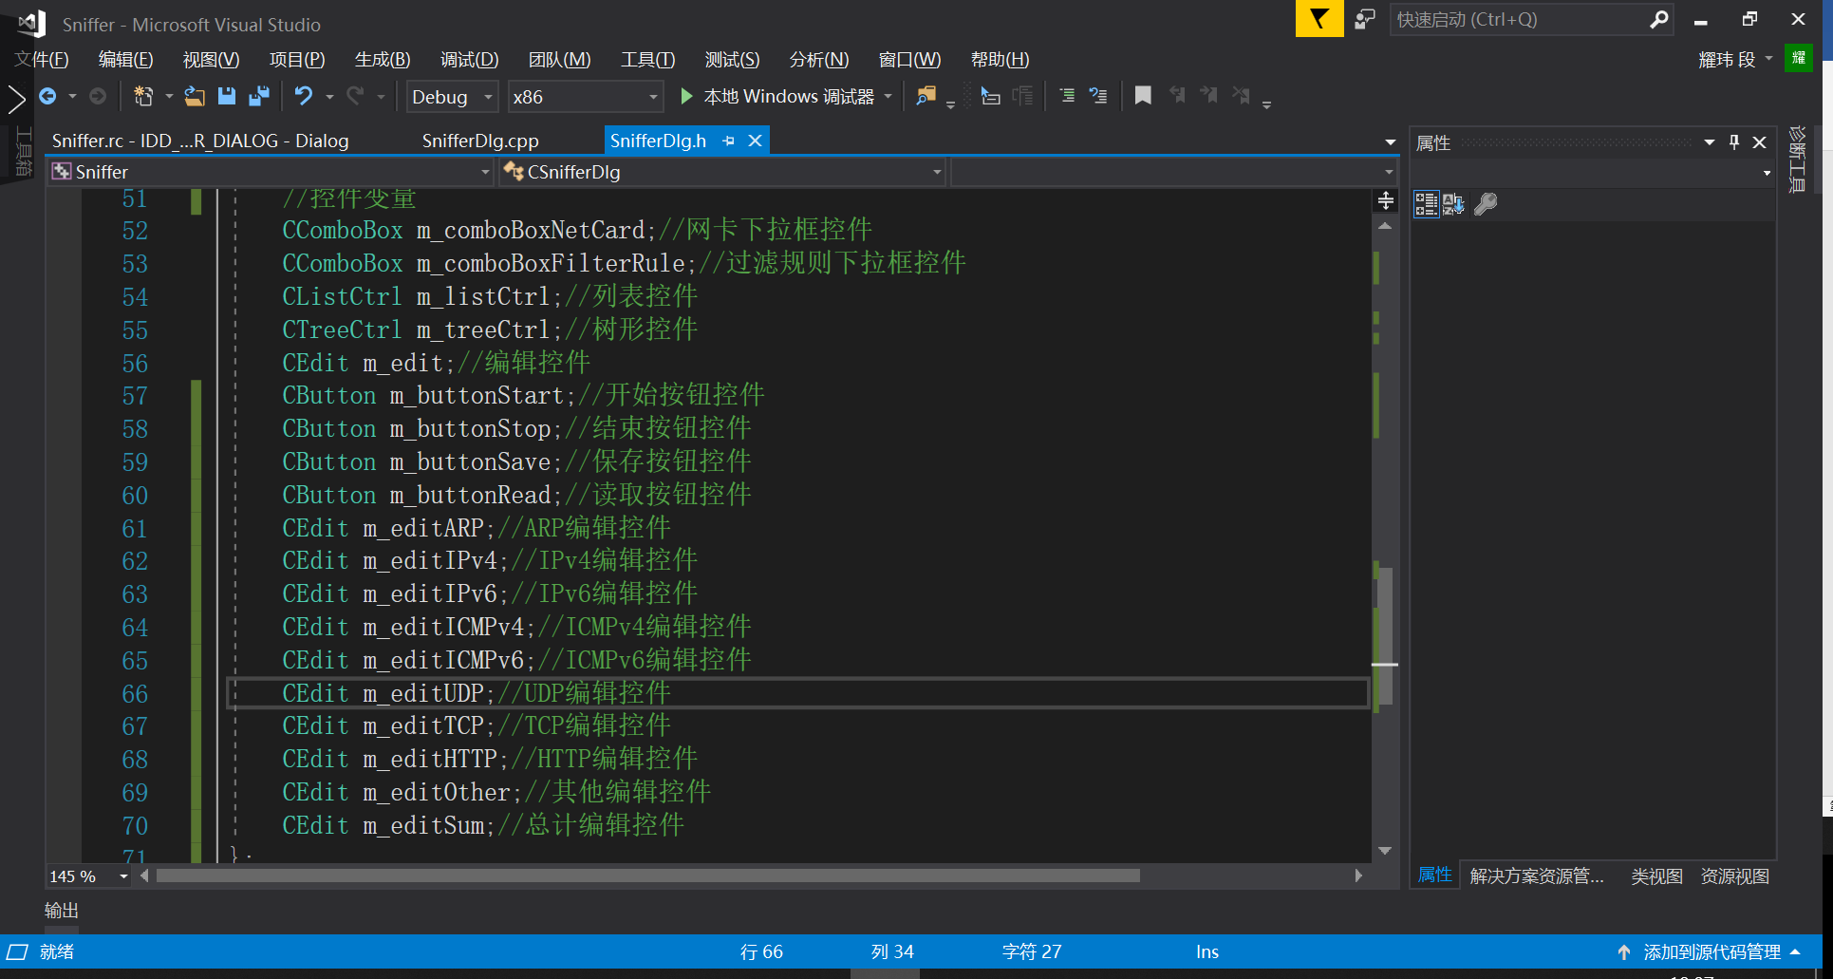
资源关联：
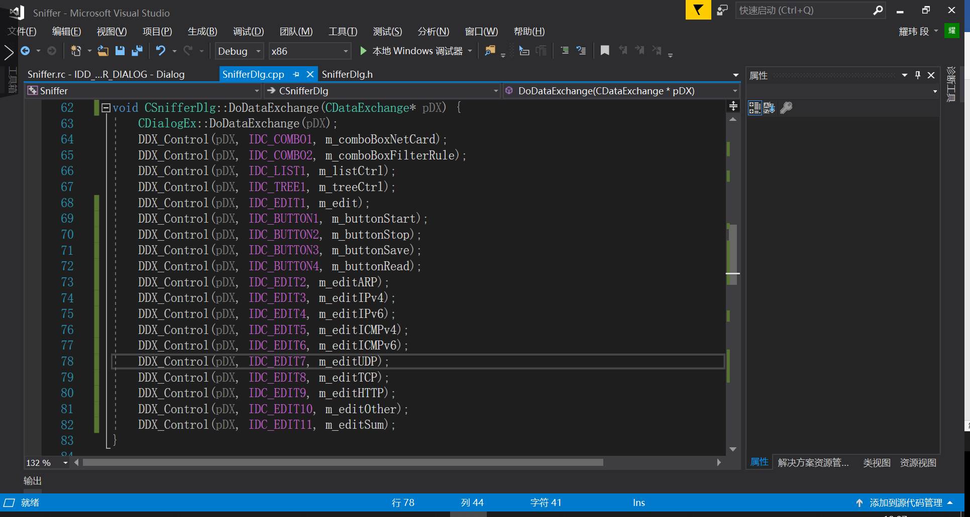

9）列表控件设计：在SnifferDlg.cpp的OnInitDialog() 方法中对列表控件进行初始化设置。
//列表表项初始化设置
m_listCtrl.SetExtendedStyle(LVS_EX_FULLROWSELECT | LVS_EX_GRIDLINES);
m_listCtrl.InsertColumn(0, "编号", 2, 130);//1右对齐，2居中，3左对齐
m_listCtrl.InsertColumn(1, "时间", 2, 150);
m_listCtrl.InsertColumn(2, "长度", 2, 130);
m_listCtrl.InsertColumn(3, "源MAC地址", 2, 150);
m_listCtrl.InsertColumn(4, "目的MAC地址", 2, 150);
m_listCtrl.InsertColumn(5, "协议", 2, 130);
m_listCtrl.InsertColumn(6, "源IP地址", 2, 150);
m_listCtrl.InsertColumn(7, "目的IP地址", 2, 150);
10）下拉框设计：在SnifferDlg.cpp的OnInitDialog() 方法中对下拉框控件进行初始化设置。
//下拉框初始化设置
m_comboBoxNetCard.AddString("请选择网卡接口");//网卡默认选项
m_comboBoxFilterRule.AddString("请选择过滤规则");//过滤规则默认选项
if (Sniffer_initCap() < 0) //初始化WinPcap
return FALSE;
for (dev = allDevs; dev; dev = dev->next) //将可用网卡添加进网卡候选栏
if (dev->description)
m_comboBoxNetCard.AddString(dev->description);
m_comboBoxFilterRule.AddString("TCP");//将TCP添加进过滤规则候选栏
m_comboBoxFilterRule.AddString("UDP");//将UDP添加进过滤规则候选栏
m_comboBoxFilterRule.AddString("IP");//将IP添加进过滤规则候选栏
m_comboBoxFilterRule.AddString("ICMP");//将ICMP添加进过滤规则候选栏
m_comboBoxFilterRule.AddString("ARP");//将ARP添加进过滤规则候选栏
m_comboBoxNetCard.SetCurSel(0);//显示默认选项
m_comboBoxFilterRule.SetCurSel(0);//显示默认选项
至此，GUI设计完成，点击本地调试，即可得到一个初始化完成后的GUI。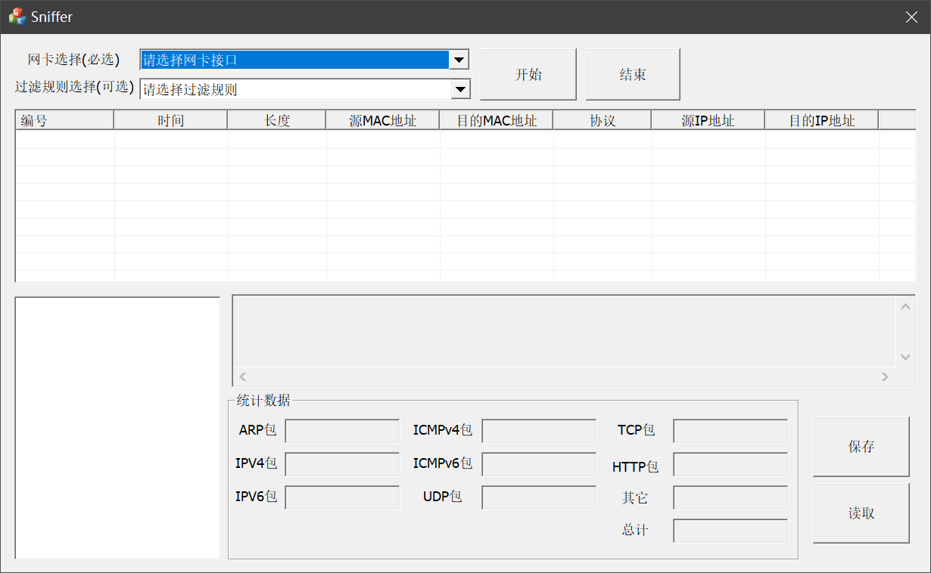
3. WinPcap抓包框架
1）初始化WinPcap：编写Sniffer_initCap() 功能函数，通过调用pcap_findalldevs() 函数获得网卡接口信息来初始化WinPcap。
// 1).初始化WinPcap
int CSnifferDlg::Sniffer_initCap(){
devCount = 0;
if (pcap_findalldevs(&alldev, errorBufffer) == -1)//获得网卡接口信息
return -1;
for (dev = alldev; dev; dev = dev->next)//记录设备数
devCount++;
return 0;
}
2）捕获数据包：编写Sniffer_startCap() 功能函数，用于捕获数据包。
该函数框架如下：
// 2).捕获数据包
int CSnifferDlg::Sniffer_startCap() {
步骤①：网卡与过滤器设置
步骤②：获取选中的网卡接口
步骤③：打开网卡指定接口
步骤④：检查是否为非以太网
步骤⑤：设置子网掩码
步骤⑥：编译过滤器
步骤⑦：设置过滤器
步骤⑧：设置时间
步骤⑨：设置数据包存储路径
步骤⑩：创建数据包接收线程
return 1;
}
步骤①：网卡与过滤器设置。通过控件的GetCurSel() 函数获取下拉框的选项来进行网卡与过滤器设置。
//步骤①：网卡与过滤器设置
int netCardIndex = this->m_comboBoxNetCard.GetCurSel();//网卡接口索引
int filterIndex = this->m_comboBoxFilterRule.GetCurSel();//过滤器索引
if (netCardIndex == 0 || netCardIndex == CB_ERR) {
MessageBox("请选择网卡接口");
return -1;
}
if (filterIndex == CB_ERR) {
MessageBox("过滤器选择错误");
return -1;
}
步骤②：获取选中的网卡接口。
//步骤②：获取选中的网卡接口
dev = allDevs;
for (int i = 0; i < filterIndex - 1; i++)
dev = dev->next;

步骤③：打开网卡指定接口。利用pcap_open_liive() 函数打开指定网卡接口，若无法打开则释放设备列表。
//步骤③：打开网卡指定接口
int dataPackageLen = 65536;//捕获数据包长度
int overtime = 1000;//读超时时间
int flag = 1;//网卡混淆模式设置标志，非0即为混淆模式

//针对指定网络接口创建一捕获句柄，用于后续捕获数据
devHandle = pcap_open_live(dev->name, dataPackageLen, flag, overtime, errorBufffer);
if (devHandle == NULL) {
MessageBox("无法打开接口：" + CString(dev->description));
pcap_freealldevs(allDevs);//释放设备列表
return -1;
}

步骤④：检查是否为非以太网。利用pcap_datalink() 方法检查是否为以太网，若为非以太网则释放设备列表。
//步骤④：检查是否为非以太网
if (pcap_datalink(devHandle) != DLT_EN10MB) {
MessageBox("不适合非以太网的网络");
pcap_freealldevs(allDevs);//释放设备列表
return -1;
}

步骤⑤：设置子网掩码。
//步骤⑤：设置子网掩码
u_int netmask;//子网掩码
if (dev->addresses != NULL)
netmask = ((struct sockaddr_in *)(dev->addresses->netmask))->sin_addr.S_un.S_addr;
else
netmask = 0xffffff;

步骤⑥：编译过滤器。利用 pcap_compile() 方法设置过滤器，若无法设置则释放设备列表。
//步骤⑥：编译过滤器
struct bpf_program fcode;//BPF过滤代码结构
if (filterIndex == 0) {
char filter[] = "";
if (pcap_compile(devHandle, &fcode, filter, 1, netmask) < 0) {
MessageBox("语法错误，无法编译过滤器");
pcap_freealldevs(allDevs);//释放设备列表
return -1;
}
}
else {
CString str;
this->m_comboBoxFilterRule.GetLBText(filterIndex, str);
int len = str.GetLength() + 1;
char *filter = (char*)malloc(len);
for (int i = 0; i < len; i++) filter[i] = str.GetAt(i);
if (pcap_compile(devHandle, &fcode, filter, 1, netmask) < 0) {
MessageBox("语法错误，无法编译过滤器");
pcap_freealldevs(allDevs);//释放设备列表
return -1;
}
}

步骤⑦：设置过滤器。利用 pcap_setfilter() 方法来设置过滤器，若无法设置则释放设备列表。
//步骤⑦：设置过滤器
if (pcap_setfilter(devHandle, &fcode) < 0) {
MessageBox("设置过滤器错误");
pcap_freealldevs(allDevs);//释放设备列表
return -1;
}

步骤⑧：设置时间。利用struct tm与time_t类型，获取当前时间，同时利用strftime() 函数来格式化本地时间。
//步骤⑧：设置时间
struct tm *localTime;//年月日结构的时间
time_t secondTime;//自1970至今多少秒的时间
time(&secondTime);
localTime = localtime(&secondTime);
char realTime[30];//当前时间
strftime(realTime, sizeof(realTime), "%Y%m%d %H%M%S", localTime);//格式化本地时间

步骤⑨：设置数据包存储路径。利用pcap_dump_open() 函数创建一个临时文件，捕获的数据会暂时存放在该临时文件中，在捕获结束后，可选择将此文件存储于指定路径。
//步骤⑨：设置数据包存储路径
CFileFind file;
if (!file.FindFile("Data")) CreateDirectory("Data", NULL);
memset(filePath, 0, sizeof(filePath));
memset(fileName, 0, sizeof(fileName));
strcpy(filePath, "Data\\");
strcat(fileName, realTime);
strcat(fileName, ".lix");
strcat(filePath, fileName);
dumpFile = pcap_dump_open(catchHandle, filePath);
if (dumpFile == NULL){
MessageBox("文件创建错误！");
return -1;
}

步骤⑩：创建数据包接收线程。用CreateThread() 函数创建接收数据包的线程。
//步骤⑩：创建数据包接收线程
LPDWORD threadCap = NULL;
m_ThreadHandle = CreateThread(NULL, 0, Sniffer_capThread, this, 0, threadCap);
if (m_ThreadHandle == NULL) {
CString str;
str.Format("创建线程错误，代码为：%d.", GetLastError());
MessageBox(str);
return -1;
}

4. 各层网络协议相关数据结构的实现
与网络协议相关的数据结构存放在protocol.h头文件中，该头文件结构如下：
#ifndef PROTOCOL_H
#define PROTOCOL_H
#pragma once
#include "pcap.h"

#define PROTO_ARP 0x0806//ARP协议类型
#define PROTO_IP_V4 0x0800//IPv4协议类型
#define PROTO_IP_V6 0x86dd//IPv6协议类型

#define V4_PROTO_ICMP_V4 1//IPv4头结构下的ICMPv4协议类型
#define V4_PROTO_TCP 6//IPv4头结构下的TCP协议类型
#define V4_PROTO_UDP 17//IPv4头结构下的UDP协议类型

#define V6_PROTO_ICMP_V6 0x3a//IPv4头结构下的ICMPv6协议类型
#define V6_PROTO_TCP 0x06//IPv4头结构下的TCP协议类型
#define V6_PROTO_UDP 0x11//IPv4头结构下的UDP协议类型

#define LITTLE_ENDIAN 1234//小端
#define BIG_ENDIAN 4321//大端
1).MAC头定义
2).ARP头定义
3).IPv4头定义
4).IPv6头定义
5).ICMPv4头定义
6).ICMPv6头定义
7).UDP头定义
8).TCP头定义
9).包计数定义
10).数据包定义
#endif
1）MAC头
// 1).MAC头
struct eth_header {
unsigned char dest[6];//目的地址，6字节
unsigned char src[6];//源地址，6字节
unsigned short type;//类型，两字节
};

2）ARP头
// 2).ARP头
struct arp_header{
unsigned short hard_type;//硬件类型，2字节
unsigned short pro_type;//协议类型，2字节
unsigned char hard_len;//硬件地址长度，1字节
unsigned char pro_len;//协议地址长度，1字节
unsigned short oper;//操作码，2字节，1代表请求，2代表回复
unsigned char src_mac[6];//发送方MAC，6字节
unsigned char src_ip[4];//发送方IP，4字节
unsigned char dest_mac[6];//接收方MAC，6字节
unsigned char dest_ip[4];//接收方IP，4字节
};

3）IPv4头
// 3).IPv4头
struct ipv4_header {
#if defined(LITTLE_ENDIAN)//小端模式
u_char ihl : 4;//报头长度
u_char version : 4;//版本号
#elif defined(BIG_ENDIAN)//大端模式
u_char version : 4;//版本号
u_char ihl : 4;//报头长度
#endif
u_char tos;//TOS服务类型，1字节
u_short total_len;//包总长，2字节
u_short id;//标识，2字节
u_short frag_off;//片位移
u_char ttl;//生存时间，1字节
u_char proto;//协议，1字节
u_short check;//校验和，2字节
u_int src_addr;//源地址，4字节
u_int dest_addr;//目的地址，4字节
u_int op_pad;//选项等，4字节
};

4）IPv6头
// 4).IPv6头
struct ipv6_header {
u_int version : 4,//版本，4位
flowtype : 8,//流类型，8位
flowid : 20;//流标签，20位
u_short plen;//协议长度，2字节
u_char next_head;//下一个头部，1字节
u_char hop_limit;//跳限制，1字节
u_short src_addr[8];//源地址，2字节
u_short dest_addr[8];//目的地址，2字节
};
5）ICMPv4头
// 5).ICMPv4头
struct icmpv4_header{
u_char type;//类型，1字节
u_char code;//代码，1字节
u_char seq;//序列号，1字节
u_char check;//校验和，1字节
};
6）ICMPv6头
// 5).ICMPv6头
struct icmpv6_header{
u_char type;//类型，1字节
u_char code;//代码，1字节
u_char seq;//序列号，1字节
u_char check;//校验和，1字节
u_char op_type;//选项：类型，1字节
u_char op_len;//选项：长度，1字节
u_char op_eth_addr[6];//选项：链路层地址，1字节
};
7）UDP头
// 7).UDP头
struct udp_header {
u_short sport;//源端口，2字节
u_short dport;//目的端口，2字节
u_short len;//数据报长度，2字节
u_short check;//校验和，2字节
};

8）TCP头
// 8).TCP头
struct tcp_header {
u_short src_port;//源端口地址，2字节
u_short dest_port;//目的端口地址，2字节
u_int seq;//序列号，4字节
u_int ack_seq;//确认序列号 ，4字节
#if defined(LITTLE_ENDIAN)//小端模式
u_short res1 : 4,
doff : 4,
fin : 1,
syn : 1,
rst : 1,
psh : 1,
ack : 1,
urg : 1,
ece : 1,
cwr : 1;
#elif defined(BIG_ENDIAN)//大端模式
u_short doff : 4,
res1 : 4,
cwr : 1,
ece : 1,
urg : 1,
ack : 1,
psh : 1,
rst : 1,
syn : 1,
fin : 1;
#endif
u_short window;//窗口大小，2字节
u_short check;//校验和，2字节
u_short urg_ptr;//紧急指针，2字节
u_int opt;//选项，4字节
};

9）包计数
// 9).包计数
struct packet_count{
int num_arp;//ARP
int num_ip4;//IPv4
int num_ip6;//IPv6
int num_icmp4;//ICMPv4
int num_icmp6;//ICMPv6
int num_udp;//UDP
int num_tcp;//TCP
int num_http;//HTTP
int num_other;//其他
int num_sum;//总计
};
10）数据包
// 10).数据包，保存用数据结构
struct data_packet {
char type[8];//包类型
int time[6];//时间
int len;//长度
struct eth_header *ethh;//MAC头
struct arp_header *arph;//ARP头
struct ipv4_header *ip4h;//IPv4头
struct ipv6_header *ip6h;//IPv6头
struct icmpv4_header *icmp4h;//ICMPv4头
struct icmpv6_header*icmp6h;//ICMPv6头
struct udp_header *udph;//UDP头
struct tcp_header *tcph;//TCP头
void *apph;//应用层包头
};

5. 数据包解析函数
数据是从链路层到应用层一层一层装配起来的，因此，对于捕获到的数据包，需要一层一层的进行解析。同时，由于每一层可能有多种协议要工作，因此在解析数据包时，要根据不同的特征来判断上层协议。
在网络层，有ARP、IPv4、IPv6这三种情况，在链路层的MAC头结构中，定义了一个type字段，用于指示网络层的数据包的类型，根据协议栈的规定，有：
- ARP包：type=0x0806
- IPv4包：type=0x0800
- IPv6包：type=0x86dd
在传输层，当下层数据包是IPv4包时，有ICMPv4、TCP、UDP三种情况，在网络层的IPv4头结构中，定义了一个proto字段，用来对应指示传输层的数据包类型，根据协议栈规定，在Protocol.h头文件中具有宏定义：
- ICMPv4包：proto=1
- TCP包：proto=6
- UDP包：proto=17
而当下层数据包是IPv6包时，有ICMPv6、TCP、UDP三种情况，在网络层的IPv6头结构中，定义了next_head字段，用来指示对应传输层的数据包类型，根据协议栈规定，有：
- ICMPv6包：next_head=0x3a
- TCP包：next_head=0x06
- UDP包：next_head=0x11
在应用层，这里只支持HTTP协议，因此只要TCP头结构中的源端口src_port或目的端口dest_port是否为80端口即可。
流程结构图如下：
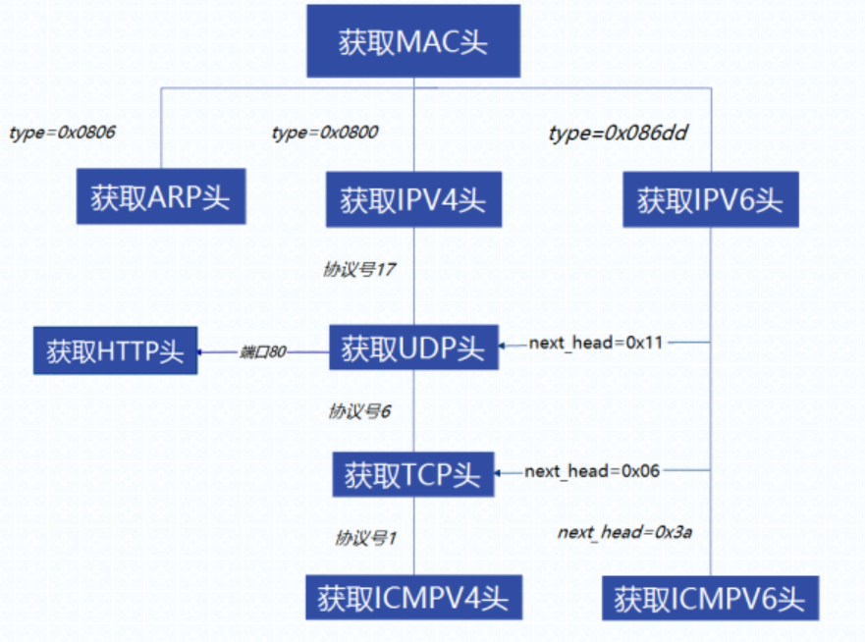
将负责解析的函数写到analysis.h头文件中，其中包含以下几个模块：
1）数据链路层：解析数据帧
2）网络层：解析ARP包
3）网络层：解析IPv4包
4）网络层：解析IPv6包
5）传输层：解析ICMPv4包
6）传输层：解析ICMPv6包
7）传输层：解析TCP包（包含解析HTTP包）
8）传输层：解析UDP包
1）数据链路层：解析数据帧
// 1).数据链路层：解析数据帧
int analyse_data_frame(const u_char *packet, struct data_packet *data, struct packet_count *count){
struct eth_header *ethHeader = (struct eth_header*)packet;
data->ethh = (struct eth_header*)malloc(sizeof(struct eth_header));
if (data->ethh == NULL)
return -1;

for (int i = 0; i < 6; i++) { //记录源地址与目的地址
data->ethh->src[i] = ethHeader->src[i];
data->ethh->dest[i] = ethHeader->dest[i];
}
count->num_sum++;//包总数+1
data->ethh->type = ntohs(ethHeader->type);//类型转为网络字节顺序

switch (data->ethh->type) {//MAC头大小为14字节，因此之后的每个包大小要+14
case PROTO_ARP://ARP包
return analyse_ARP((u_char*)packet + 14, data, count);
break;
case PROTO_IP_V4://IPv4包
return analyse_IPv4((u_char*)packet + 14, data, count);
break;
case PROTO_IP_V6://IPv6包
return analyse_IPv6((u_char*)packet + 14, data, count);
break;
default://其他包
count->num_other++;
return -1;
}
return 1;
}
2）网络层：解析ARP包
// 2).网络层：解析ARP包
int analyse_ARP(const u_char *packet, struct data_packet *data, struct packet_count *count) {
struct arp_header *arph = (struct arp_header*)packet;
data->arph = (struct arp_header*)malloc(sizeof(struct arp_header));

if (data->arph == NULL)
return -1;

for (int i = 0; i < 6; i++){//复制IP与MAC
if (i < 4) {
data->arph->dest_ip[i] = arph->dest_ip[i];
data->arph->src_ip[i] = arph->src_ip[i];
}
data->arph->dest_mac[i] = arph->dest_mac[i];
data->arph->src_mac[i] = arph->src_mac[i];
}

//填充其他信息
data->arph->hard_len = arph->hard_len;
data->arph->hard_type = ntohs(arph->hard_type);
data->arph->oper = ntohs(arph->oper);
data->arph->pro_len = arph->pro_len;
data->arph->pro_type = ntohs(arph->pro_type);
strcpy(data->type, "ARP");

count->num_arp++;
return 1;
}

3）网络层：解析IPv4包
// 3).网络层：解析IPv4包
int analyse_IPv4(const u_char *packet, struct data_packet *data, struct packet_count *count) {
struct ipv4_header *iph = (struct ipv4_header*)packet;
data->ip4h = (struct ipv4_header*)malloc(sizeof(struct ipv4_header));

if (data->ip4h == NULL)
return -1;

//填充信息
data->ip4h->check = iph->check;
data->ip4h->src_addr = iph->src_addr;
data->ip4h->dest_addr = iph->dest_addr;
data->ip4h->frag_off = iph->frag_off;
data->ip4h->id = iph->id;
data->ip4h->proto = iph->proto;
data->ip4h->total_len = ntohs(iph->total_len);
data->ip4h->tos = iph->tos;
data->ip4h->ttl = iph->ttl;
data->ip4h->ihl = iph->ihl;
data->ip4h->version = iph->version;
data->ip4h->opt = iph->opt;

count->num_ip4++;//统计个数

int iplen = iph->ihl * 4;//ip头长度
switch (iph->proto) {
case V4_PROTO_UDP:
return analyse_UDP((u_char*)iph + iplen, data, count);
break;
case V4_PROTO_TCP:
return analyse_TCP((u_char*)iph + iplen, data, count);
break;
case V4_PROTO_ICMP_V4:
return analyse_ICMPv4((u_char*)iph + iplen, data, count);
break;
default:
return-1;
}
return 1;
}

4）网络层：解析IPv6包
// 4).网络层：解析IPv6包
int analyse_IPv6(const u_char *packet, struct data_packet *data, struct packet_count *count) {
struct ipv6_header *iph6 = (struct ipv6_header*)packet;
data->ip6h = (struct ipv6_header*)malloc(sizeof(struct ipv6_header));

if (data->ip6h == NULL)
return -1;

for (int i = 0; i < 16; i++) {//复制源地址与目的地址
data->ip6h->src_addr[i] = iph6->src_addr[i];
data->ip6h->dest_addr[i] = iph6->dest_addr[i];
}

//填充其他信息
data->ip6h->version = iph6->version;
data->ip6h->flowtype = iph6->flowtype;
data->ip6h->flowid = iph6->flowid;
data->ip6h->plen = ntohs(iph6->plen);
data->ip6h->next_head = iph6->next_head;
data->ip6h->hop_limit = iph6->hop_limit;

count->num_ip6++;//统计个数

switch (iph6->next_head){//此时包大小为40字节，因此之后的每个包大小要+40
case V6_PROTO_ICMP_V6:
return analyse_ICMPv6 ((u_char*)iph6 + 40, data, count);
break;
case V6_PROTO_UDP:
return analyse_UDP((u_char*)iph6 + 40, data, count);
break;
case V6_PROTO_TCP:
return analyse_TCP((u_char*)iph6 + 40, data, count);
break;
default:
return-1;
}
return 1;
}

5）传输层：解析ICMPv4包
// 5).传输层：解析ICMPv4包
int analyse_ICMPv4(const u_char *packet, struct data_packet *data, struct packet_count *count) {
struct icmpv4_header* icmph = (struct icmpv4_header*)packet;
data->icmp4h = (struct icmpv4_header*)malloc(sizeof(struct icmpv4_header));

if (data->icmp4h == NULL)
return -1;

//填充信息
data->icmp4h->check = icmph->check;
data->icmp4h->code = icmph->code;
data->icmp4h->seq = icmph->seq;
data->icmp4h->type = icmph->type;
strcpy(data->type, "ICMP");

count->num_icmp4++;//统计个数
return 1;
}
6）传输层：解析ICMPv6包
// 6).传输层：解析ICMPv6包
int analyse_ICMPv6(const u_char *packet, struct data_packet *data, struct packet_count *count) {
struct icmpv6_header* icmph6 = (struct icmpv6_header*)packet;
data->icmp6h = (struct icmpv6_header*)malloc(sizeof(struct icmpv6_header));

if (data->icmp6h == NULL)
return -1;

//填充链路层地址
for (int i = 0; i < 6; i++)
data->icmp6h->op_eth_addr[i] = icmph6->op_eth_addr[i];
//填充其他信息
data->icmp6h->check = icmph6->check;
data->icmp6h->code = icmph6->code;
data->icmp6h->seq = icmph6->seq;
data->icmp6h->type = icmph6->type;
data->icmp6h->op_len = icmph6->op_len;
data->icmp6h->op_type = icmph6->op_type;
strcpy(data->type, "ICMPv6");

count->num_icmp6++;//统计个数
return 1;
}
7）传输层：解析TCP包（包含解析HTTP包）
// 7).传输层：解析TCP包
int analyse_TCP(const u_char *packet, struct data_packet *data, struct packet_count *count) {
struct tcp_header *tcph = (struct tcp_header*)packet;
data->tcph = (struct tcp_header*)malloc(sizeof(struct tcp_header));

if (NULL == data->tcph)
return -1;

//填充信息
data->tcph->ack_seq = tcph->ack_seq;
data->tcph->check = tcph->check;
data->tcph->doff = tcph->doff;
data->tcph->res1 = tcph->res1;
data->tcph->cwr = tcph->cwr;
data->tcph->ece = tcph->ece;
data->tcph->urg = tcph->urg;
data->tcph->ack = tcph->ack;
data->tcph->psh = tcph->psh;
data->tcph->rst = tcph->rst;
data->tcph->syn = tcph->syn;
data->tcph->fin = tcph->fin;
data->tcph->dest_port = ntohs(tcph->dest_port);
data->tcph->src_port = ntohs(tcph->src_port);
data->tcph->seq = tcph->seq;
data->tcph->urg_ptr = tcph->urg_ptr;
data->tcph->window = tcph->window;
data->tcph->opt = tcph->opt;

//http解析
if (ntohs(tcph->dest_port) == 80 || ntohs(tcph->src_port) == 80) {
count->num_http++;
strcpy(data->type, "HTTP");
}
else {
count->num_tcp++;
strcpy(data->type, "TCP");
}
return 1;
}

8）传输层：解析UDP包
// 8).传输层：解析UDP包
int analyse_UDP(const u_char *packet, struct data_packet *data, struct packet_count *count) {
struct udp_header* udph = (struct udp_header*)packet;
data->udph = (struct udp_header*)malloc(sizeof(struct udp_header));

if (NULL == data->udph)
return -1;

//填充信息
data->udph->check = udph->check;
data->udph->dport = ntohs(udph->dport);
data->udph->len = ntohs(udph->len);
data->udph->sport = ntohs(udph->sport);
strcpy(data->type, "UDP");

count->num_udp++;//统计个数
return 1;
}

6. 数据包接收线程
数据包接收线程，是在已有的GUI上利用多线程技术进行数据接收，同时对GUI进行更新。因此，数据包接收线程，除了利用多线程进行数据接收外，还要在接收后对GUI控件进行更新。
为此，需要提前编写一个更新数据包与更新列表的函数。
1）更新数据包：每调用一次该函数，对GUI的统计数据的包计数进行更新
// 1).更新数据包
int CSnifferDlg::Sniffer_updatePacket() {
CString str;
str.Format("%d", this->packetNum.num_arp);
this->m_editARP.SetWindowText(str);

str.Format("%d", this->packetNum.num_ip4);
this->m_editIPv4.SetWindowText(str);

str.Format("%d", this->packetNum.num_ip6);
this->m_editIPv6.SetWindowText(str);

str.Format("%d", this->packetNum.num_icmp4);
this->m_editICMPv4.SetWindowText(str);

str.Format("%d", this->packetNum.num_icmp6);
this->m_editICMPv6.SetWindowText(str);

str.Format("%d", this->packetNum.num_udp);
this->m_editUDP.SetWindowText(str);

str.Format("%d", this->packetNum.num_tcp);
this->m_editTCP.SetWindowText(str);

str.Format("%d", this->packetNum.num_http);
this->m_editHTTP.SetWindowText(str);

str.Format("%d", this->packetNum.num_other);
this->m_editOther.SetWindowText(str);

str.Format("%d", this->packetNum.num_sum);
this->m_editSum.SetWindowText(str);

return 1;
}
2）更新列表：每调用一次该函数，为新接收到的数据包在GUI中的列表控件中新建项
// 2).更新列表
int CSnifferDlg::Sniffer_updateList(struct pcap_pkthdr *data_header, struct data_packet *data, const u_char *pkt_data) {
/********************初始化准备*********************/
//建立数据包链表，保存本地化后的数据
u_char *data_packet_list;
data_packet_list = (u_char*)malloc(data_header->len);
memcpy(data_packet_list, pkt_data, data_header->len);
this->m_localDataList.AddTail(data);
this->m_netDataList.AddTail(data_packet_list);
//获取长度
data->len = data_header->len;
//获取时间
time_t local_tv_sec = data_header->ts.tv_sec;
struct tm *ltime = localtime(&local_tv_sec);
data->time[0] = ltime->tm_year + 1900;
data->time[1] = ltime->tm_mon + 1;
data->time[2] = ltime->tm_mday;
data->time[3] = ltime->tm_hour;
data->time[4] = ltime->tm_min;
data->time[5] = ltime->tm_sec;

/********************更新控件*********************/
//为新接收到的数据包在列表控件中新建项
CString buffer;
buffer.Format("%d", this->packetNum);
int nextItem = this->m_listCtrl.InsertItem(this->packetNum, buffer);

//时间戳
CString timestr;
timestr.Format("%d/%d/%d %d:%d:%d", data->time[0],
data->time[1], data->time[2], data->time[3], data->time[4], data->time[5]);
this->m_listCtrl.SetItemText(nextItem, 1, timestr);

//长度
buffer.Empty();
buffer.Format("%d", data->len);
this->m_listCtrl.SetItemText(nextItem, 2, buffer);

//源MAC
buffer.Empty();
buffer.Format("%02X-%02X-%02X-%02X-%02X-%02X", data->ethh->src[0], data->ethh->src[1],
data->ethh->src[2], data->ethh->src[3], data->ethh->src[4], data->ethh->src[5]);
this->m_listCtrl.SetItemText(nextItem, 3, buffer);
//目的MAC
buffer.Empty();
buffer.Format("%02X-%02X-%02X-%02X-%02X-%02X", data->ethh->dest[0], data->ethh->dest[1],
data->ethh->dest[2], data->ethh->dest[3], data->ethh->dest[4], data->ethh->dest[5]);
this->m_listCtrl.SetItemText(nextItem, 4, buffer);
//协议
this->m_listCtrl.SetItemText(nextItem, 5, CString(data->type));
//源IP
buffer.Empty();
if (data->ethh->type == PROTO_ARP) {
buffer.Format("%d.%d.%d.%d", data->arph->src_ip[0],
data->arph->src_ip[1], data->arph->src_ip[2], data->arph->src_ip[3]);
}
else if (data->ethh->type == PROTO_IP_V4) {
struct in_addr in;
in.S_un.S_addr = data->ip4h->src_addr;
buffer = CString(inet_ntoa(in));
}
else if (data->ethh->type == PROTO_IP_V6) {
for (int i = 0; i < 8; i++) {
if (i <= 6) buffer.AppendFormat("%02x:", data->ip6h->src_addr[i]);
else buffer.AppendFormat("%02x", data->ip6h->src_addr[i]);
}
}
this->m_listCtrl.SetItemText(nextItem, 6, buffer);
//目的IP
buffer.Empty();
if (data->ethh->type == PROTO_ARP) {
buffer.Format("%d.%d.%d.%d", data->arph->dest_ip[0],
data->arph->dest_ip[1], data->arph->dest_ip[2], data->arph->dest_ip[3]);
}
else if (data->ethh->type == PROTO_IP_V4) {
struct in_addr in;
in.S_un.S_addr = data->ip4h->dest_addr;
buffer = CString(inet_ntoa(in));
}
else if (data->ethh->type == PROTO_IP_V6) {
for (int i = 0; i < 8; i++) {
if (i <= 6) buffer.AppendFormat("%02x:", data->ip6h->dest_addr[i]);
else buffer.AppendFormat("%02x", data->ip6h->dest_addr[i]);
}
}
this->m_listCtrl.SetItemText(nextItem, 7, buffer);
this->packetNum++;//包计数
return 1;
}
3）接收线程函数
// 3).接收线程函数
DWORD WINAPI Sniffer_capThread(LPVOID lpParameter) {
CSnifferDlg *pthis = (CSnifferDlg*)lpParameter;
if (pthis->m_ThreadHandle == NULL) {
MessageBox(NULL, "线程句柄错误", "提示", MB_OK);
return -1;
}

int flag;
struct pcap_pkthdr *data_header;//数据包头
const u_char *pkt_data = NULL;//收到的字节流数据
while ((flag = pcap_next_ex(pthis->catchHandle, &data_header, &pkt_data)) >= 0) {
/********************预处理判断*********************/
if (flag == 0)//超时
continue;

struct data_packet *data = (struct data_packet*)malloc(sizeof(struct data_packet));
memset(data, 0, sizeof(struct data_packet));

if (data == NULL) {
MessageBox(NULL, "空间已满，无法接收新的数据包", "Error", MB_OK);
return -1;
}

//分析出错或所接收数据包不在处理范围内
if (analyse_data_frame(pkt_data, data, &(pthis->packetCount)) < 0)
continue;

//将数据包保存到打开的文件中
if (pthis->dumpFile != NULL)
pcap_dump((unsigned char*)pthis->dumpFile, data_header, pkt_data);

/********************更新控件*********************/
pthis->Sniffer_updatePacket();
pthis->Sniffer_updateList(data_header, data, pkt_data);
}
return 1;
}

7.GUI数据更新函数
在基本框架与数据包接收、解析模块编写完成后，仅需要编写对GUI进行更新的相关功能函数。
1）保存文件
// 1).保存文件
int CSnifferDlg::Sniffer_saveFile() {
CFileFind find;
if (find.FindFile(CString(filePath)) == NULL){
MessageBox("保存文件遇到未知意外");
return -1;
}

//保存文件对话框
char szFilter[] = "lix文件(*.lix)|*.lix||";
CFileDialog openDlg(FALSE, ".lix", 0, 0, szFilter);
openDlg.m_ofn.lpstrInitialDir = "D:\\";
if (openDlg.DoModal() == IDOK)
CopyFile(CString(filePath), openDlg.GetPathName(), TRUE);

return 1;
}
2）读取文件
// 2).读取文件
int CSnifferDlg::Sniffer_readFile(CString path) {
//处理路径
int len = path.GetLength() + 1;
char* charPath = (char *)malloc(len);
memset(charPath, 0, len);

if (charPath == NULL)
return -1;
for (int i = 0; i < len; i++)
charPath[i] = (char)path.GetAt(i);

//打开文件
pcap_t *fp;
if ((fp = pcap_open_offline(charPath, errorBufffer)) == NULL) {
MessageBox("打开文件错误" + CString(errorBufffer));
return -1;
}

struct pcap_pkthdr *data_header;//数据包头
const u_char *pkt_data = NULL;//收到的字节流数据
while (pcap_next_ex(fp, &data_header, &pkt_data) >= 0) {
struct data_packet *data = (struct data_packet*)malloc(sizeof(struct data_packet));
memset(data, 0, sizeof(struct data_packet));

if (data == NULL) {
MessageBox("空间已满，无法接收新的数据包");
return -1;
}

//分析出错或所接收数据包不在处理范围内
if (analyse_data_frame(pkt_data, data, &(this->packetCount)) < 0)
continue;

//更新各类数据包计数
this->Sniffer_updatePacket();
this->Sniffer_updateList(data_header, data, pkt_data);
}

pcap_close(fp);
return 1;
}
3）更新编辑框
// 3).更新编辑框
int CSnifferDlg::Sniffer_updateEdit(int index) {
POSITION localPos = this->m_localDataList.FindIndex(index);
POSITION netPos = this->m_netDataList.FindIndex(index);

struct data_packet* localData = (struct data_packet*)(this->m_localDataList.GetAt(localPos));
u_char * netData = (u_char*)(this->m_netDataList.GetAt(netPos));

CString buffer;
print_packet_hex(netData, localData->len, &buffer);//数据格式化显示函数
this->m_edit.SetWindowText(buffer);
return 1;
}

4）数据格式化显示
// 4).数据格式化显示
void CSnifferDlg::print_packet_hex(const u_char* packet, int packet_size, CString *buffer) {
for (int i = 0; i < packet_size; i += 16) {
//将数据以16进制形式显示
buffer->AppendFormat("%04x: ", (u_int)i);
int row = (packet_size - i) > 16 ? 16 : (packet_size - i);
for (int j = 0; j < row; j++)
buffer->AppendFormat("%02x ", (u_int)packet[i + j]);

if (row < 16)//不足16时，用空格补足
for (int j = row; j < 16; j++)
buffer->AppendFormat(" ");

//将数据以字符形式显示
for (int j = 0; j < row; j++) {
u_char ch = packet[i + j];
ch = isprint(ch) ? ch : '.';
buffer->AppendFormat("%c", ch);
}
buffer->Append("\r\n");
if (row < 16)
return;
}
}
5）更新树形框
// 5).更新树形框
int CSnifferDlg::Sniffer_updateTree(int index) {
this->m_treeCtrl.DeleteAllItems();
POSITION localPos = this->m_localDataList.FindIndex(index);
struct data_packet* localData = (struct data_packet*)(this->m_localDataList.GetAt(localPos));

CString str;
str.Format("第%d个数据包", index + 1);
HTREEITEM root = this->m_treeCtrl.GetRootItem();
HTREEITEM data = this->m_treeCtrl.InsertItem(str, root);

/****************链路层****************/
HTREEITEM frame = this->m_treeCtrl.InsertItem("链路层", data);

str.Format("源MAC：");
for (int i = 0; i < 6; i++) {
if (i <= 4)
str.AppendFormat("%02x-", localData->ethh->src[i]);
else
str.AppendFormat("%02x", localData->ethh->src[i]);
}
this->m_treeCtrl.InsertItem(str, frame);

str.Format("目的MAC：");
for (int i = 0; i < 6; i++) {
if (i <= 4)
str.AppendFormat("%02x-", localData->ethh->dest[i]);
else
str.AppendFormat("%02x", localData->ethh->dest[i]);
}
this->m_treeCtrl.InsertItem(str, frame);

str.Format("类型：0x%02x", localData->ethh->type);
this->m_treeCtrl.InsertItem(str, frame);

/****************网络层****************/
//ARP头
if (localData->ethh->type == PROTO_ARP) {
HTREEITEM arp = this->m_treeCtrl.InsertItem("ARP头", data);
str.Format("硬件类型：%d", localData->arph->hard_type);
this->m_treeCtrl.InsertItem(str, arp);
str.Format("协议类型：0x%02x", localData->arph->pro_type);
this->m_treeCtrl.InsertItem(str, arp);
str.Format("硬件地址长度：%d", localData->arph->hard_len);
this->m_treeCtrl.InsertItem(str, arp);
str.Format("协议地址长度：%d", localData->arph->pro_len);
this->m_treeCtrl.InsertItem(str, arp);
str.Format("操作码：%d", localData->arph->oper);
this->m_treeCtrl.InsertItem(str, arp);

str.Format("发送方MAC：");
for (int i = 0; i < 6; i++) {
if (i <= 4) str.AppendFormat("%02x-", localData->arph->src_mac[i]);
else str.AppendFormat("%02x", localData->arph->src_mac[i]);
}
this->m_treeCtrl.InsertItem(str, arp);

str.Format("发送方IP：");
for (int i = 0; i < 4; i++) {
if (i <= 2) str.AppendFormat("%d.", localData->arph->src_ip[i]);
else str.AppendFormat("%d", localData->arph->src_ip[i]);
}
this->m_treeCtrl.InsertItem(str, arp);

str.Format("接收方MAC：");
for (int i = 0; i < 6; i++) {
if (i <= 4) str.AppendFormat("%02x-", localData->arph->dest_mac[i]);
else str.AppendFormat("%02x", localData->arph->dest_mac[i]);
}
this->m_treeCtrl.InsertItem(str, arp);

str.Format("接收方IP：");
for (int i = 0; i < 4; i++) {
if (i <= 2) str.AppendFormat("%d.", localData->arph->dest_ip[i]);
else str.AppendFormat("%d", localData->arph->dest_ip[i]);
}
this->m_treeCtrl.InsertItem(str, arp);
}

//IPv4头
if (localData->ethh->type == PROTO_IP_V4) {
HTREEITEM ip = this->m_treeCtrl.InsertItem("IPv4头", data);

str.Format("版本：%d", localData->ip4h->version);
this->m_treeCtrl.InsertItem(str, ip);
str.Format("IP头长：%d", localData->ip4h->ihl);
this->m_treeCtrl.InsertItem(str, ip);
str.Format("服务类型：%d", localData->ip4h->tos);
this->m_treeCtrl.InsertItem(str, ip);
str.Format("总长度：%d", localData->ip4h->total_len);
this->m_treeCtrl.InsertItem(str, ip);
str.Format("标识：0x%02x", localData->ip4h->id);
this->m_treeCtrl.InsertItem(str, ip);
str.Format("段偏移：%d", localData->ip4h->frag_off);
this->m_treeCtrl.InsertItem(str, ip);
str.Format("生存期：%d", localData->ip4h->ttl);
this->m_treeCtrl.InsertItem(str, ip);
str.Format("协议：%d", localData->ip4h->proto);
this->m_treeCtrl.InsertItem(str, ip);
str.Format("头部校验和：0x%02x", localData->ip4h->check);
this->m_treeCtrl.InsertItem(str, ip);

str.Format("源IP：");
struct in_addr in;
in.S_un.S_addr = localData->ip4h->src_addr;
str.AppendFormat(CString(inet_ntoa(in)));
this->m_treeCtrl.InsertItem(str, ip);

str.Format("目的IP：");
in.S_un.S_addr = localData->ip4h->dest_addr;
str.AppendFormat(CString(inet_ntoa(in)));
this->m_treeCtrl.InsertItem(str, ip);

/****************传输层****************/
//ICMPv4头
if (localData->ip4h->proto == V4_PROTO_ICMP_V4) {
HTREEITEM icmp = this->m_treeCtrl.InsertItem("ICMPv4头", data);

str.Format("类型:%d", localData->icmp4h->type);
this->m_treeCtrl.InsertItem(str, icmp);
str.Format("代码:%d", localData->icmp4h->code);
this->m_treeCtrl.InsertItem(str, icmp);
str.Format("序号:%d", localData->icmp4h->seq);
this->m_treeCtrl.InsertItem(str, icmp);
str.Format("校验和:%d", localData->icmp4h->check);
this->m_treeCtrl.InsertItem(str, icmp);
}

//TCP头
if (localData->ip4h->proto == V4_PROTO_TCP) {
HTREEITEM tcp = this->m_treeCtrl.InsertItem("TCP协议头", data);

str.Format(" 源端口:%d", localData->tcph->src_port);
this->m_treeCtrl.InsertItem(str, tcp);
str.Format(" 目的端口:%d", localData->tcph->dest_port);
this->m_treeCtrl.InsertItem(str, tcp);
str.Format(" 序列号:0x%02x", localData->tcph->seq);
this->m_treeCtrl.InsertItem(str, tcp);
str.Format(" 确认号:%d", localData->tcph->ack_seq);
this->m_treeCtrl.InsertItem(str, tcp);
str.Format(" 头部长度:%d", localData->tcph->doff);

HTREEITEM flag = this->m_treeCtrl.InsertItem(" +标志位", tcp);
str.Format("cwr %d", localData->tcph->cwr);
this->m_treeCtrl.InsertItem(str, flag);
str.Format("ece %d", localData->tcph->ece);
this->m_treeCtrl.InsertItem(str, flag);
str.Format("urg %d", localData->tcph->urg);
this->m_treeCtrl.InsertItem(str, flag);
str.Format("ack %d", localData->tcph->ack);
this->m_treeCtrl.InsertItem(str, flag);
str.Format("psh %d", localData->tcph->psh);
this->m_treeCtrl.InsertItem(str, flag);
str.Format("rst %d", localData->tcph->rst);
this->m_treeCtrl.InsertItem(str, flag);
str.Format("syn %d", localData->tcph->syn);
this->m_treeCtrl.InsertItem(str, flag);
str.Format("fin %d", localData->tcph->fin);
this->m_treeCtrl.InsertItem(str, flag);
str.Format(" 紧急指针:%d", localData->tcph->urg_ptr);
this->m_treeCtrl.InsertItem(str, tcp);
str.Format(" 校验和:0x%02x", localData->tcph->check);
this->m_treeCtrl.InsertItem(str, tcp);
str.Format(" 选项:%d", localData->tcph->opt);
this->m_treeCtrl.InsertItem(str, tcp);
}

//UDP头
if (localData->ip4h->proto == V4_PROTO_UDP) {
HTREEITEM udp = this->m_treeCtrl.InsertItem("UDP协议头", data);

str.Format("源端口:%d", localData->udph->sport);
this->m_treeCtrl.InsertItem(str, udp);
str.Format("目的端口:%d", localData->udph->dport);
this->m_treeCtrl.InsertItem(str, udp);
str.Format("总长度:%d", localData->udph->len);
this->m_treeCtrl.InsertItem(str, udp);
str.Format("校验和:0x%02x", localData->udph->check);
this->m_treeCtrl.InsertItem(str, udp);
}
}

//IPv6头
if (localData->ethh->type == PROTO_IP_V6) {
HTREEITEM ip6 = this->m_treeCtrl.InsertItem("IPv6头", data);

str.Format("版本:%d", localData->ip6h->flowtype);
this->m_treeCtrl.InsertItem(str, ip6);
str.Format("流类型:%d", localData->ip6h->version);
this->m_treeCtrl.InsertItem(str, ip6);
str.Format("流标签:%d", localData->ip6h->flowid);
this->m_treeCtrl.InsertItem(str, ip6);
str.Format("有效载荷长度:%d", localData->ip6h->plen);
this->m_treeCtrl.InsertItem(str, ip6);
str.Format("下一个首部:0x%02x", localData->ip6h->next_head);
this->m_treeCtrl.InsertItem(str, ip6);
str.Format("跳限制:%d", localData->ip6h->hop_limit);
this->m_treeCtrl.InsertItem(str, ip6);
str.Format("源地址:");
for (int i = 0; i < 8; i++) {
if (i <= 6) str.AppendFormat("%02x:", localData->ip6h->src_addr[i]);
else str.AppendFormat("%02x", localData->ip6h->src_addr[i]);
}
this->m_treeCtrl.InsertItem(str, ip6);
str.Format("目的地址:");
for (int i = 0; i < 8; i++) {
if (i <= 6) str.AppendFormat("%02x:", localData->ip6h->src_addr[i]);
else str.AppendFormat("%02x", localData->ip6h->src_addr[i]);
}
this->m_treeCtrl.InsertItem(str, ip6);

/****************传输层****************/
//IPv6头
if (localData->ip6h->next_head == V6_PROTO_ICMP_V6) {
HTREEITEM icmp6 = this->m_treeCtrl.InsertItem("ICMPv6协议头", data);
str.Format("类型:%d", localData->icmp6h->type);
this->m_treeCtrl.InsertItem(str, icmp6);
str.Format("代码:%d", localData->icmp6h->code);
this->m_treeCtrl.InsertItem(str, icmp6);
str.Format("序号:%d", localData->icmp6h->seq);
this->m_treeCtrl.InsertItem(str, icmp6);
str.Format("校验和:%d", localData->icmp6h->check);
this->m_treeCtrl.InsertItem(str, icmp6);
str.Format("选项-类型:%d", localData->icmp6h->op_type);
this->m_treeCtrl.InsertItem(str, icmp6);
str.Format("选项-长度%d", localData->icmp6h->op_len);
this->m_treeCtrl.InsertItem(str, icmp6);
str.Format("选项-链路层地址:");
for (int i = 0; i < 6; i++) {
if (i <= 4) str.AppendFormat("%02x-", localData->icmp6h->op_eth_addr[i]);
else str.AppendFormat("%02x", localData->icmp6h->op_eth_addr[i]);
}
this->m_treeCtrl.InsertItem(str, icmp6);
}
//TCP头
if (localData->ip6h->next_head == V6_PROTO_TCP) {
HTREEITEM tcp = this->m_treeCtrl.InsertItem("TCP协议头", data);
str.Format(" 源端口:%d", localData->tcph->src_port);
this->m_treeCtrl.InsertItem(str, tcp);
str.Format(" 目的端口:%d", localData->tcph->dest_port);
this->m_treeCtrl.InsertItem(str, tcp);
str.Format(" 序列号:0x%02x", localData->tcph->seq);
this->m_treeCtrl.InsertItem(str, tcp);
str.Format(" 确认号:%d", localData->tcph->ack_seq);
this->m_treeCtrl.InsertItem(str, tcp);
str.Format(" 头部长度:%d", localData->tcph->doff);
HTREEITEM flag = this->m_treeCtrl.InsertItem("标志位", tcp);
str.Format("cwr %d", localData->tcph->cwr);
this->m_treeCtrl.InsertItem(str, flag);
str.Format("ece %d", localData->tcph->ece);
this->m_treeCtrl.InsertItem(str, flag);
str.Format("urg %d", localData->tcph->urg);
this->m_treeCtrl.InsertItem(str, flag);
str.Format("ack %d", localData->tcph->ack);
this->m_treeCtrl.InsertItem(str, flag);
str.Format("psh %d", localData->tcph->psh);
this->m_treeCtrl.InsertItem(str, flag);
str.Format("rst %d", localData->tcph->rst);
this->m_treeCtrl.InsertItem(str, flag);
str.Format("syn %d", localData->tcph->syn);
this->m_treeCtrl.InsertItem(str, flag);
str.Format("fin %d", localData->tcph->fin);
this->m_treeCtrl.InsertItem(str, flag);
str.Format(" 紧急指针:%d", localData->tcph->urg_ptr);
this->m_treeCtrl.InsertItem(str, tcp);
str.Format(" 校验和:0x%02x", localData->tcph->check);
this->m_treeCtrl.InsertItem(str, tcp);
str.Format(" 选项:%d", localData->tcph->opt);
this->m_treeCtrl.InsertItem(str, tcp);
}

//UDP头
if (localData->ip6h->next_head == V6_PROTO_UDP) {
HTREEITEM udp = this->m_treeCtrl.InsertItem("UDP协议头", data);
str.Format("源端口:%d", localData->udph->sport);
this->m_treeCtrl.InsertItem(str, udp);
str.Format("目的端口:%d", localData->udph->dport);
this->m_treeCtrl.InsertItem(str, udp);
str.Format("总长度:%d", localData->udph->len);
this->m_treeCtrl.InsertItem(str, udp);
str.Format("校验和:0x%02x", localData->udph->check);
this->m_treeCtrl.InsertItem(str, udp);
}
}
return 1;
}
8.消息处理函数
1）开始按钮
// 1).开始按钮
void CSnifferDlg::OnBnClickedButton1() {

//若已有数据，提示保存数据
if (this->m_localDataList.IsEmpty() == FALSE)
if (MessageBox("确认不保存数据？", "警告", MB_YESNO) == IDNO)
this->Sniffer_saveFile();

//清空数据
this->packetNum = 1; //重新计数
this->m_localDataList.RemoveAll();
this->m_netDataList.RemoveAll();
memset(&(this->packetCount), 0, sizeof(struct packet_count));
this->Sniffer_updatePacket();

if (this->Sniffer_startCap() < 0)
return;
this->m_listCtrl.DeleteAllItems();
this->m_treeCtrl.DeleteAllItems();
this->m_edit.SetWindowText("");
this->m_buttonStart.EnableWindow(FALSE);
this->m_buttonStop.EnableWindow(TRUE);
this->m_buttonSave.EnableWindow(FALSE);
}
2）结束按钮
// 2).结束按钮
void CSnifferDlg::OnBnClickedButton2() {

if (this->m_ThreadHandle == NULL)
return;
if (TerminateThread(this->m_ThreadHandle, -1) == 0) {
MessageBox("线程关闭错误，请稍后重试");
return;
}
this->m_ThreadHandle = NULL;
this->m_buttonStart.EnableWindow(TRUE);
this->m_buttonStop.EnableWindow(FALSE);
this->m_buttonSave.EnableWindow(TRUE);
}
3）保存按钮
// 3).保存按钮
void CSnifferDlg::OnBnClickedButton3() {
if (this->Sniffer_saveFile() < 0)
return;
}
4）读取按钮
// 4).读取按钮
void CSnifferDlg::OnBnClickedButton4() {

//清空数据
this->m_listCtrl.DeleteAllItems();
this->packetNum = 1;
this->m_localDataList.RemoveAll();
this->m_netDataList.RemoveAll();
memset(&(this->packetCount), 0, sizeof(struct packet_count));

//打开文件对话框
char szFilter[] = "lix文件(*.lix)|*.lix||";
CFileDialog FileDlg(TRUE, ".lix", 0, 0, szFilter);
FileDlg.m_ofn.lpstrInitialDir = "D:\\";
if (FileDlg.DoModal() == IDOK) {
int ret = this->Sniffer_readFile(FileDlg.GetPathName());
if (ret < 0)
return;
}
}
5）列表更新
// 5).列表更新
void CSnifferDlg::OnLvnItemchangedList1(NMHDR *pNMHDR, LRESULT *pResult) {
LPNMLISTVIEW pNMLV = reinterpret_cast<LPNMLISTVIEW>(pNMHDR);
POSITION pos = m_listCtrl.GetFirstSelectedItemPosition();
int index = m_listCtrl.GetNextSelectedItem(pos); //获取列表控件当前选择的行号
if (index != -1) {
this->Sniffer_updateEdit(index);//更新对应行的编辑框
this->Sniffer_updateTree(index);//更新对应行的树形框
}
*pResult = 0;
}

6）列表项颜色变换
考虑到抓包过程中协议众多，在列表控件中无法直观看出协议，因此考虑将不同协议的包的列表项设置为不同的颜色。
// 6).列表项颜色变换
void CSnifferDlg::OnNMCustomdrawList1(NMHDR *pNMHDR, LRESULT *pResult) {
LPNMLVCUSTOMDRAW pNMCD = (LPNMLVCUSTOMDRAW)pNMHDR;
*pResult = 0;

if (CDDS_PREPAINT == pNMCD->nmcd.dwDrawStage)
*pResult = CDRF_NOTIFYITEMDRAW;
else if(CDDS_ITEMPREPAINT == pNMCD->nmcd.dwDrawStage) {
POSITION pos = this->m_localDataList.FindIndex(pNMCD->nmcd.dwItemSpec);
struct data_packet * localData = (struct data_packet *)this->m_localDataList.GetAt(pos);

char buffer[10];
memset(buffer, 0, sizeof(buffer));
strcpy(buffer, localData->type);

COLORREF crText;
if (!strcmp(buffer, "ARP"))
crText = RGB(226, 238, 227);
if (!strcmp(buffer, "IPv4"))
crText = RGB(255, 182, 193);
if (!strcmp(buffer, "IPv6"))
crText = RGB(111, 224, 254);
if(!strcmp(buffer, "UDP"))
crText = RGB(194, 195, 252);
if(!strcmp(buffer, "TCP"))
crText = RGB(230, 230, 230);
if(!strcmp(buffer, "ICMPv4"))
crText = RGB(49, 164, 238);
if(!strcmp(buffer, "ICMPv6"))
crText = RGB(189, 254, 76);
if (!strcmp(buffer, "HTTP"))
crText = RGB(238, 232, 180);

pNMCD->clrTextBk = crText;
*pResult = CDRF_DODEFAULT;
}
}

至此，Sniffer编写完成，以下为运行过程截图：
